PANGGILAN PELAYANAN

Kajian Hermeneutik Yunus 1:1-3 tentang Panggilan Yunus ke Niniwe dan  
Implikasinya bagi Panggilan Pelayanan Pendeta Gereja Toraja



SKRIPSI

Diajukan Kepada Sekolah Tinggi Agama Kristen Negeri Toraja Untuk Memenuhi  
Salah Satu Persyaratan Guna Memperoleh Gelar Saijana (SI) Jurusan Teologi

OLEH:

HERNIPABISA  
20123369

SEKOLAH TINGGI AGAMA KRISTEN NEGERI (STAKN)

TORAJA  
**2016**

LEMBARAN PERSETUJUAN

Judul : PANGGILAN PELAYANAN

Sub Judul : Kajian Hermeneutik Yunus 1:1-3 tentang Panggilan Yunus ke

Niniwe dan Implikasinya bagi Panggilan Pelayanan Pendeta Gereja Toraja

Disusun oleh :

Nama:Herni Pabisa NIRM: 20123369 Jurusan: Teologi Kristen

Setelah diperiksa dan diteliti ulang, maka dinyatakan telah memenuhi persyaratan untuk diperhadapkan dalam ujian meja.

Mengkendek, Juni 2016

Pembimbing I,

NIP. 197705052008011018

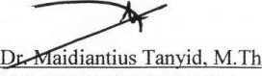

10032008012009

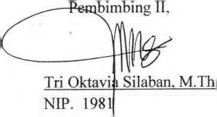

PANGGILAN PELAYANAN

Kajian Hermeneutik Yunus 1:1-3 tentang Panggilan Yunus ke Niniwe dan Implikasinya bagi Panggilan Pelayanan Pendeta Gereja Toraja.

Judul Skripsi Sub Judul

Ditulis oleh : HERNI PABISA

Jurusan : Teologi Kristen

Dosen Pembimbing : L Dr. Maidiantius Tanyid, M.Th.

2. Tri Oktavia Silaban, M.Th.

Telah dipertahankan oleh penulis di depan Panitia Ujian Sarjana (SI) dan Dewan Penguji Skripsi, Sekolah Tinggi Agama Kristen Negeri (STAKN) Toraja pada tanggal 28 Juni 2016, telah diyudisium pada tanggal 30 Juni 2016. Dengan predikat kelulusan MEMUASKAN.

Penguji I,



**Dewan Penguji**

**Dr. Jonifapingku, M.Th.**

NIP. 196701242005011003

Mengkendek, 25 Juli 2016  
Penguji II,

**RobyJNftfrrung, S.Th.**

lf\ 198105062006041003

**Panitia Ujian**

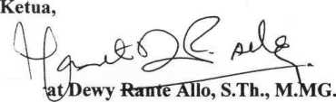

**Hasi**

NIP. 198308282011012009

e vine Tonta, SH.

0^5252007102004

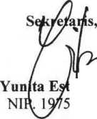

Ket

Salmon Pai nantung, M.Th.

NIP. 197607272006041001

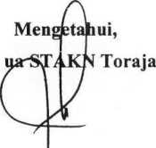

ABSTRAK

Hemi Pabisa (2012), **Kajian Hermeneutik Yunus 1:1-3 tentang Panggilan Yunus ke Niniwe dan Implikasinya bagi Panggilan Pelayanan Pendeta Gereja Toraja,** di bawah bimbingan Bapak Maidiantius Tanyid, M.Th. (pembimbing I) dan Ibu Tri Oktavia Silaban, M.Th. (pembimbing II).

Judul ini terinspirasi dari sebuah mata kuliah dan juga pengamatan penulis terhadap pelayanan pendeta Gereja Toraja masa kini. Ada beberapa pendeta atau proponen yang ketika ditempatkan di suatu jemaat pendeta itu tidak bisa menerima kenyataan yang teijadi di jemaat sehingga meninggalkan jemaat itu. Pendeta itu lupa akan panggilannya.

Untuk melihat permasalahan di atas maka penulis mengkaji teks Yunus 1:1-3 dan bagaimana implikasinya bagi panggilan pelayanan pendeta Gereja Toraja.

Setelah melakukan kajian teks, maka penulis menyimpulkan bahwa ada pendeta atau proponen yang diutus ke jemaat tetapi pendeta itu tidak melakukan tugasnya dengan baik. Pendeta itu tidak mampu menerima kondisi jemaat sehingga meninggalkan jemaat itu atau mengingkari panggilannya. Ketika pendeta atau proponen yang pergi meninggalkan jemaat maka pendeta itu akan diberi sanksi atau hukuman yaitu akan dicutikan.